NADPIS – POVODNĚ 2. DÍL
V rámci pravidelného cyklu článků věnovaných problematice ochrany člověka za běžných rizik a mimořádných událostí přinášíme díl šestý, který navazuje na předcházející díl o povodních. Věříme, že vyučující informace využijí jako vhodnou doplňkovou pomůcku k plánování a realizaci výuky.

Minulý díl se věnoval jedné z nejčastějších mimořádných událostí způsobené přírodními vlivy v ČR, a to povodním. Bylo vysvětleno jejich dělení, stupně povodňové aktivity a jak se správně z dlouhodobého hlediska i krátce před povodní připravit. Tento díl shrne základní zásady chování při povodni a po ní.
Žákům je důležité zdůraznit, že síla přírodních živlů je stále, i v dnešní moderní době, zrádná, těžko předvídatelná a není ji možné zcela zkrotit. Je potřeba, aby si uvědomili, že při povodni se NESMÍ zdržovat blízko břehů, hrozí zde jejich podmáčení a následný sesuv. Že je nebezpečné se zdržovat na mostech, kde může dojít k jejich zřícení. Také brodit se povodňovou vodou, a to i v místech, která dobře znají je nebezpečné, nebo dokonce vyjet si na rozvodněnou řeku na lodi. Jakékoliv podcenění rizik při povodni může skončit tragicky.
Specifické základní zásady chování postižených obyvatel po povodni:
a) nechat si odborně zkontrolovat stav obydlí (statiku, rozvody energií, stav kanalizace a rozvodů vody);
b) pokud neklesne hladina spodní vody nečerpat vodu ze sklepů domů (změnou poměru tlaků, by mohlo dojít ke zborcení zdí);
c) zlikvidovat potraviny a polní plodiny, které byly zasaženy vodou, zlikvidovat uhynulé domácí zvířectvo;
d) nahlásit hygienikovi výskyt uhynulých cizích domácích a divokých zvířat;
e) informovat se o možnostech humanitární pomoci (finanční pomoc, potraviny, oblečení, hygienické potřeby, úklidové prostředky, ochranné pomůcky, nářadí apod.);
f) zabezpečit vyčištění studny, nepít vodu z místních zdrojů, pokud hygienik vodu jako pitnou neschválí;
g) ohlásit případnou pojistnou událost pojišťovně, vyhotovit soupis škod a zdokumentovat je;
h) pokud je to možné, aktivně se zapojit při likvidaci následků povodní, informovat se u pracovníků obecního úřadu, jednat s rozvahou, pomáhat sousedům, starým a nemocným lidem;
i) dodržovat pokyny územně příslušných správních úřadů, dbát dodržování hygienických zásad při pracích na území zasaženém povodní, nechat si řádně ošetřit každé otevřené zranění.

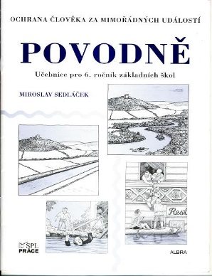
Pomůckou při výuce tematiky povodní může být učebnice pro 6. ročník ZŠ s názvem Povodně (vydalo nakladatelství ALBRA ve spolupráci s Ministerstvem vnitra-generálním ředitelstvím Hasičského záchranného sboru ČR).


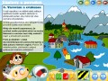
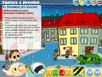
Na tomto odkaze (http://www.zachranny-kruh.cz/pro-skoly/interaktivni-vzdelavaci-kurzy/povodne.html) je možné ke stažení zdarma získat animovaný multimediální kurz pro 2 stupeň ZŠ Povodně. Zde jsou podrobně rozpracovány typy povodní včetně nebezpečí přívalových povodní, jejich nejčastější příčiny a důsledky, systém varování a evakuace, stupně povodňové aktivity, jak se na povodeň připravit i jak se chovat po povodni.

Vhodnými pomůckami při výuce těchto témat mohou také být učebnice Ochrana člověka za mimořádných událostí (pro 1 st. ZŠ); učebnice pro zeměpis a přírodopis na ZŠ s názvem Ochrana člověka za mimořádných událostí – Živelní pohromy a pro SŠ je vhodná učebnice Ochrana člověka za mimořádných událostí, která je svým obsahem komplexnější, jedna kapitola se věnuje živelním pohromám (vše vydalo nakladatelství FORTUNA ve spolupráci s MV-GŘ HZS ČR).
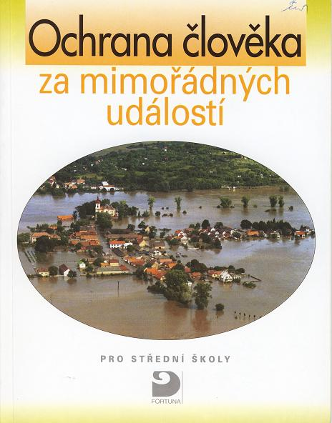
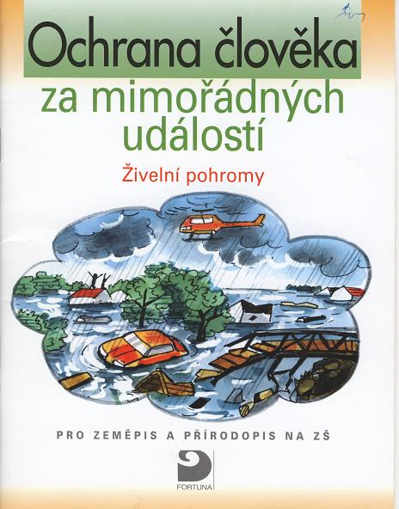
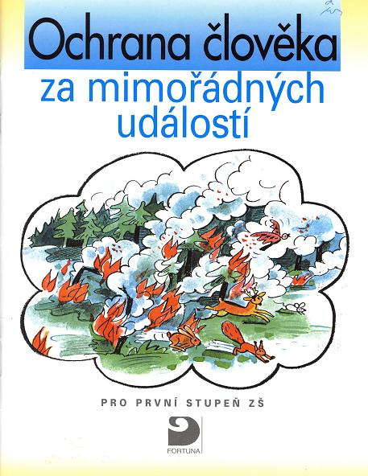

Začlenění této problematiky v RVP ZV bylo uvedeno v předminulém článku věnovanému všeobecně MU, proto zde jen stručně uvádíme názvy vzdělávacích oblastí a jejich kapitol: Člověk a jeho svět (Rozmanitost přírody), Člověk a příroda (Přírodopis - Neživá příroda, Zeměpis – Terénní geografická výuka, praxe a aplikace), Člověk a zdraví (Výchova ke zdraví).

Důležité pro 1 stupeň ZŠ:
- Žák ví, že se při povodni nesmí přibližovat k vodě, nesmí se zdržovat na březích a na mostech;
- Žák reaguje adekvátně na pokyny dospělých při mimořádné události.
Důležité pro 2 stupeň ZŠ:
- Žák chápe problematiku z prvního stupně a rozvíjí své znalosti dál;
- Žák zná základní zásady chování v průběhu povodně a po ní.
Za Vaši zpětnou vazbu budeme velmi rádi, prosím neváhejte se na nás obrátit, odpovíme na Vaše případné dotazy či připomínky.

kpt. Mgr. Martina Talichová
Odbor ochrany obyvatelstva a krizového řízení - oddělení instruktáží a školení
MV-generální ředitelství Hasičského záchranného sboru ČR
E-mail: martina.talichova@grh.izscr.cz

